
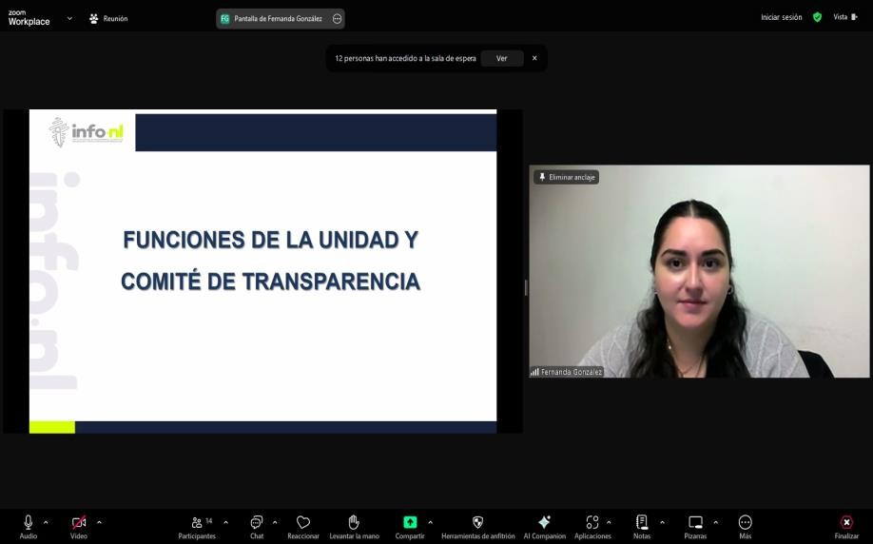

Capacitación semipresencial dirigida a distintos Servidores Públicos Del Estado de Nuevo León.

Fecha: | 10/02/2025
Lugar: | semi-presencial
Hora: | 11:00 AM
Asistentes: | 91
Tema impartido: | Funciones de la Unidad y Comité de Transparencia
A esta capacitación asistieron funcionarios de Instituto Municipal de Desarrollo Policial de Guadalupe, Municipio Gudalupe, N.L., Contraloría y Transparencia Gubernamental, Servicios de Salud de Nuevo León O.P.D, Tribunal de Arbitraje del Estado, Municipio Sabinas Hidalgo, N.L., Municipio Montemorelos, N.L., Secretaría Ejecutiva del Sistema Estatal Anticorrupción, Instituto Estatal de Cultura Fisica y Deporte, Municipio Cadereyta, N.L., Fondo Editorial de Nuevo León, Secretaría de Salud, Instituto Estatal de las Mujeres, Colegio Militarizado “General Mariano Escobedo” del Estado de Nuevo León, Secretaría de Desarrollo Regional y Agropecuario, Sistema de Transporte Colectivo (METRORREY), Municipio Doctor González, N.L., Secretaria de Finanzas y Tesorería

